الوحدة الرابعة ( العدل اساس الحكم ) ..
المعارف الأدبية : حكاية شعبية / حكاية جحا وفيل تيمور لتكـ ..

مفهوم الحكاية الشعبية ..

مميزات الحكاية الشعبية
أنواع الحكاية الشعبية

قيمتها !

النقد الاجتماعي
الاهتمام بالمرأة

(حكاية جحا وفيل تيمور لتكـ .. )

كمل البطاقة الشخصية لمؤسس الإمبراطورية التيمورية :

- اسمه : ……………….………………………………………………………….
- جنسيته : ……………...………………………………………………………….
- مكان الولادة : …………………………………………………………………….
- سنة الولادة : …………………………………………………………………….
- لقبه : ……………………………………………………………………………….
- عمله : ……………….…………………………………………………………….
- انتصاراته : ………………………………………………………………………….
- وفاته : ………………….………………………………………………………….
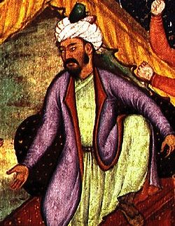

(حكاية جحا وفيل تيمور لتكـ .. )
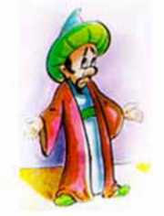

تعرف على شخصية جحـــا مستعين بالكتاب ، واعد بطاقة تعريفية بشخصيته ، ذاكر خمس نقاط عنه ..

- ...................................................................
- ...................................................................
- ...................................................................
- ...................................................................
- ...................................................................

